Az Európai Elektronikus Hírközlési Kódex hatása a rádióspektrum-gazdálkodásra
Ulelay Emília
Nemzeti Média- és Hírközlési Hatóság
ulelay.emilia@nmhh.hu
Kulcsszavak: Európai Elektronikus Hírközlési Kódex, rádióspektrum-gazdálkodás, 5G, Peer review - szakértői áttekintő eljárás
Az Európai Elektronikus Hírközlési Kódex 2018. decemberi kihirdetésével elkezdődött a tagállamok rendelkezésére álló 24 hónap számítása, amennyi idő alatt nemzeti jogrendjükbe kell, hogy építsék az ágazatra vonatkozó új keretszabályokat. A rádióspektrum-gazdálkodás területén is számos változás történt, melyek közül a legfontosabb új szabályozási elemek áttekintésére törekszik a cikk, vizsgálva annak lehetséges hatását, különös tekintettel az 5G bevezetésére.

1. Bevezetés
Valóban reform szabályok születtek az elektronikus hírközlési ágazat keretszabályozásának második felülvizsgálata eredményeként? A Bizottság 2016-ban tett szabályozási javaslatában a „Jobb rádió-frekvenciahasználat” cím alatt a következőket hirdette meg: „A szabályozás terén folytatott gyakorlatban EU-szerte jelentkező eltérések csökkentése különösen fontos a vezeték nélküli kommunikáció legfőbb „nyersanyagát” jelentő rádiófrekvencia-spektrum vonatkozásában.” A Bizottság elismerte a jól működő rádióspektrum-szabályozási eszközöket, melyek mellett javaslatot tett az 5G-hálózatok mielőbbi kiépítése, a gigabites nagyságrendű adatforgalmat lehetővé tevő hozzáférés általánossá tétele érdekében a keretszabályozás felülvizsgálatának eredményeként az új szabályozási alapokra. Továbbra is a tagállamok a rádióspektrum-vagyon tulajdonosai, de joggyakorlásuk kereteit az unió egyre szélesebb körben, egyre nagyobb mértékben egységesíti a beruházásvédelem, a fogyasztói jogok kiterjesztése érdekében, a méretgazdaságosság jegyében. A tagállami körülmények mind piaci, mind jogi szempontból eltérőek, így az azokhoz illeszkedő harmonizált szabályok kialakítása, a közös minimum megtalálása állt a politikai viták középpontjában. A témakör kiemelt jellegét mutatta az is, hogy a Bizottsági szövegjavaslat tematikus tárgyalása a spektrum témakörével kezdődött. A spektrumpolitikai kérdésekben született megállapodás volt az első az intézmények között. Jelen cikk az elfogadott szabályozás spektrummal összefüggő lényeges elemeinek a tagállamok rádióspektrum-gazdálkodására gyakorolt hatásának áttekintésére törekszik, különösen azon szabályozási elemekre fókuszálva, melyek a frekvenciafelhasználókat érintik, nem elemezve a hatásköri szabályokat és az intézményrendszeren belüli munkamegosztási kérdéseket.
2. A Bizottság 2016-os szabályozási céljai
A Bizottság a következő gondolatokkal indokolta szabályozási javaslatát 2016. szeptemberében. Az elektronikus hírközlési szolgáltatásokhoz fontos erőforrás a rádióspektrum, mely iránt a piaci szereplők érdeklődése egyre fokozottabb, sőt az érdeklődői kör is fokozatosan bővülő. Az eddigi végfelhasználók egy része maga is frekvencia-felhasználói pozícióra törekszik. Az 5G megvalósításához további frekvenciák szükségesek. A spektrum uniós szintű, időben történő rendelkezésre bocsájtását célozta a Bizottság a spektrumgazdálkodás célirányos fejlesztésével. A cél az egyszerűsített szabályozási beavatkozással a tagállamok közötti nagyobb összhang és kiszámíthatóság biztosítása volt. A befektetések biztonsága érdekében hosszú távú engedélyekre van szükség. A hosszú érvényességi időtartam kiszámíthatóságot biztosít a befektetőknek, ezzel is elősegítve a fejlettebb hálózatok építésének gyorsaságát. A Bizottság azt is megcélozta, hogy az egyedi engedélyek módosításának feltételeit csak az érdekeltekkel történt egyeztetést követően lehessen megtenni. A díjazás szabályozásának módosításával is a befektetési biztonság növelése volt a cél. A Rádióspektrum Politikai Csoport (Radio Spectrum Policy Group, a továbbiakban: RSPG) intézményén keresztül kívánta a Bizottság a tagállamok közötti együttműködést erősíteni, így a spektrumpolitikák, spektrumgazdálkodási stratégiák RSPG keretei közötti összehangolásának, valamint az RSPG meglevő jószolgálati tevékenységének irányelvi szintű szabályozását kezdeményezte a Bizottság. A tagállami értékesítési eljárásainak kontrolljára tett javaslatot a Bizottság a Peer Review (Szakértői áttekintő) eljárás bevezetésével.
2. Spektrumpolitikai célok az új Kódexbeli szabályokkal
A spektrumhasználat és gazdálkodás határokon átnyúló vonatkozásai, a méretgazdaságossági szempontok miatt, a belső piacra gyakorolt széles körű hatásokkal összefüggésben erősebb, szélesebb körű uniós szintű koordinációs eljárások váltak szükségessé. A harmonizáció mélysége és köre azonban éles vitát váltott ki az uniós döntéshozatal során.
A szabályozás egyik indoka az 5G volt, az 5G mihamarabbi megvalósításában Európa vezető szerepének biztosítása. A szabályozási csomagnak csak egyik eleme volt az Európai Elektronikus Hírközlési Kódex (a továbbiakban: Kódex), mely mellett a „Gigabit társadalom” kezdeményezés és az 5G cselekvési terv is megjelent. Az 5G Cselekvési tervben a Bizottság mérföldköveket határozott meg, pl. azt, hogy 2018-ra minden uniós tagállamon belül legalább egy nagyvárosban elérhető legyen az 5G, valamint hogy 2020-ban történjen meg a kereskedelmi 5G-szolgáltatás meghirdetése, továbbá hogy 2025-re a városokban, valamint a főbb közlekedési útvonalak mentén és vasútvonalakon legyen folytonos 5G-lefedettség. A Kódex szabályozási keretei között a tagállamok alakíthatják nemzeti spektrumgazdálkodási politikáikat, eljárásaikat. Abban minden szabályalkotásban érdekelt fél egyetértett, hogy a befektetőknek kiszámítható szabályozási környezetet kell biztosítani a magas színvonalú és nagy sebességű, vezeték nélküli széles sávú internet-lefedettség elérése érdekében, a lehető legkevesebb terhet okozó engedélyezési rendszer választása mellett.
A Kódex alapelvi szinten nem hozott változást, azaz továbbra is a technológiasemlegesség mellett tört pálcát az uniós döntéshozatali rendszer. De megszületett a Kódex 54. cikke, melynek már a címe is („A frekvenciaelosztás időbeli összehangolása konkrét 5G-frekvenciasávok esetében”) szakít a technológiasemlegesség elvével és nevesíti az 5G-t, ami mindenképpen kötöttséget jelent, ha nem is nevez meg konkrét technológiát. Egy irányelvi szintű, eljárási szabályozási alapokat lefektető jogforrásban, konkrét frekvenciasávokkal (3400-3800 MHz, valamint 26 GHz) kapcsolatos 5G-célok kerültek rögzítésre, melyek ráadásul azonnal hatályba lépnek. A Kódexbeli 5G-intézkedések alapján a tagállamoknak minden szükséges intézkedést meg kell tenniük annak érdekében, hogy 2020 végéig a frekvencia-felhasználók részére rendelkezésre bocsássák az RSPG által azonosított 5G úttörő sávokat, azaz azon frekvenciasávokat, melyek esetében az 5G felhasználását lehetővé tevő műszaki harmonizált szabályok megalkotása leghamarabb történik meg a nemzetközi szervezetekben. A 3400-3800 MHz-es sáv esetén a defragmentáció megszüntetése, azaz a nagy egybefüggő, 5G-re felhasználható spektrum rendelkezésre állása érdekében kell az elsődleges lépéseket megtenni. A 26 GHz-es frekvenciasáv vonatkozásában a tagállamoknak a piaci igényekre tekintettel legalább 1 GHz használatát kell lehetővé tenni, amennyiben meglevő felhasználók migrációjának, illetve a sáv felszabadításának nincs jelentős akadálya.
3. Változatlan uniós rádióspektrum-szabályozási elemek
A Bizottság 2016-ban rögzítette, hogy a szabályozási csomag nem érinti a következő uniós jogi aktusokat:
- 676/2002/EK határozat (a továbbiakban: Rádióspektrum-határozat),
- 2002/622/EK határozat (rádiófrekvencia-politikával foglalkozó csoportra vonatkozó határozat), valamint
- a többéves rádióspektrum-politikai program létrehozásáról szóló 243/2012/EU határozat.
A Rádióspektrum-határozat alapján 2016-ban hivatalosan is elindult az 5G megvalósítását, azaz az új generációs mobil szolgáltatások megvalósítását szolgáló harmonizációs folyamat. Az 5G-sávokra vonatkozó első EU-mandátumot a Bizottság 2016 végén bocsátotta ki. A Mandátummal a Bizottság felkérte a CEPT-et, hogy tanulmányozzák a dokumentumban megadott sávokra vonatkozóan az 5G bevezethetőségét, figyelembe véve a jelenlegi felhasználásokat. A folyamat eredményeként 2019 első hónapjaiban jelenhet meg a 3400-3800 MHz-es frekvenciasávra vonatkozó új, az 5G megvalósítását is lehetővé tevő harmonizált szabályozás. Az RSPG jelenleg már a defragmentáltság és a vertikumok kérdéseivel foglalkozik. 2020 végéig teszik meg a tagállamok a szükséges lépéseket a sáv rendelkezésre állásának biztosítása érdekében, míg a Kódexben szabályozott intézkedések tagállami jogrendbe építésére 24 hónap áll a tagállamok rendelkezésére. Így ugyan a Kódex egyik indikátora az 5G mihamarabbi bevezetése érdekében szükséges keretek megalkotása volt, de az úttörő sávok rendelkezésre bocsátása a meglevő, jelenleg hatályos szabályok között valósul meg a tagállamok többségében (lásd 1. ábra).
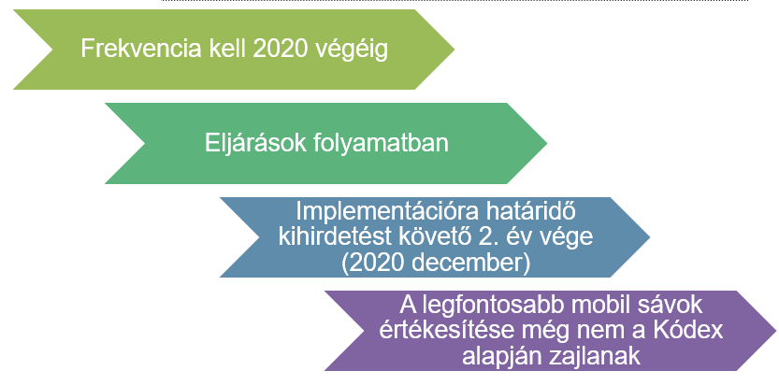
1. ábra
Az 5G-hez szükséges frekvenciák elosztásának és a Kódex implementálásának időbeli áttekintése
4. Változó keretszabályok
Számos új, a frekvenciafelhasználással összefüggő szabályozási módosítás történt a spektrumgazdálkodás területén. A leglényegesebb változások a 2. ábrán tekinthetők át.
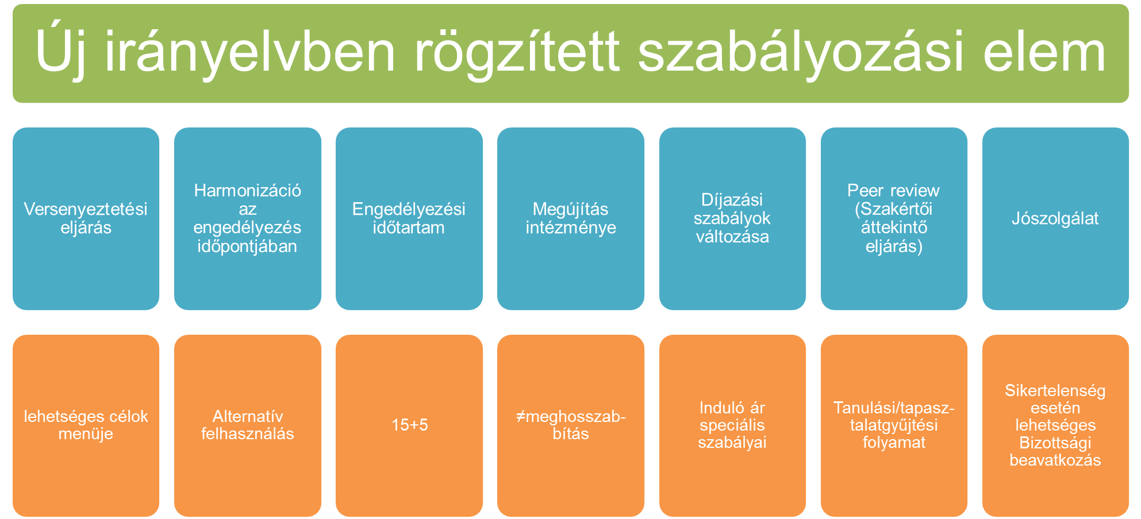
2. ábra
A Kódexben található, spektrumhasználattal összefüggő lényegesebb új szabályok áttekintése
4.1. A versenyeztetési eljárás által elérni kívánt célok listája
A versenyezetési eljárások (árverés, pályázat) kapcsán a Kódex 55. cikkében foglalt rendelkezések jelentenek keretszabályokat a tagállamok számára. Abban az esetben, ha valamely tagállam a használati jogok számát korlátozza, meg kell határozza a versenyeztetési eljárás által elérni kívánt célokat. A célokat, amennyiben lehetséges, számszerűsített adatokkal kell megfoghatóvá tenni az új szabályozás alapján. A tagállam által választható célok jegyzékét is rögzíti a Kódex. Ezek között a versenyélénkítés mellett szerepel:
a) a lefedettség előmozdítása;
b) a szolgáltatás elvárt minőségének biztosítása;
c) a rádióspektrum hatékony használatának ösztönzése, többek között figyelembe véve az a használati joghoz kapcsolódó feltételeket és a díjak szintjét;
d) az innováció és a vállalkozásfejlesztés elősegítése.
4.2. A frekvenciaelosztási eljárások időbeli összehangolása
A tagállami frekvenciaelosztási eljárások időbeli összehangolását szolgálja a Kódex 53. cikke. A jelenleg hatályos uniós jogforrások alapján egyrészt a Rádióspektrum-határozat alapján alkotott harmonizációs szabályokat rögzítő döntések tartalmaztak kijelölési és rendelkezésre bocsájtási határidőket. Másrészt a többéves rádióspektrum-politikai program létrehozásáról szóló 243/2012/EU határozat rögzített engedélyezési eljárások lefolytatására vonatkozó határidőket. E mellett a 700 MHz-es frekvenciasáv vonatkozásában született parlamenti és tanácsi határozat, mely a jelenleg műsorszórásra használt teljes 470-790 MHz sáv további felhasználására, valamint a 700 MHz-es frekvenciasáv műsorszórástól eltérő elektronikus hírközlési szolgáltatási célú felhasználására tartalmazza a tagállami kötelezettségeket, határidőkkel. Az 53. cikk alapján általános szabály került megalkotásra azon frekvenciasávok felhasználására, melyeket uniós szinten harmonizálták elektronikus hírközlési hálózatok és elektronikus hírközlési szolgáltatások céljaira. A Rádióspektrum-határozat alapján harmonizált frekvenciasávok használatát a lehető leghamarabb lehetővé kell tenni az új előírásoknak megfelelően, azaz a tagállamnak meg kell tenni minden olyan intézkedést, ami a használathoz szükséges, beleértve a jogalkotást, sávkiürítést, engedélyezési, vagy akár versenyeztetési eljárás lefolytatását. A tagállamoknak az említett harmonizációs döntés elfogadását követően legfeljebb 30 hónap áll rendelkezésükre ezen lépések megtételére. Kivételes esetben ez a határidő 30 hónappal meghosszabbítható. A meghosszabbítás taxatív feltételei között 2 eset szerepel. Az egyik a megoldatlan, határövezeti koordinációs probléma. Azonban ennek is vannak további peremfeltételei. A tagállamok között káros zavarást kell, hogy eredményezzen ez a megoldatlan koordinációs probléma, valamint a tagállamnak a koordinációra vonatkozó valamennyi Kódexbeli szükséges intézkedést időben meg kell hoznia. A másik határidő-hosszabbítást lehetővé tevő eset, ha a szóban forgó frekvenciasáv meglévő felhasználóinak műszaki migrációját is biztosítania kell a tagállamnak, és ez összetett feladat. Egy további kivételes eset is nevesítésre került a Kódex intézkedései között, amikor is a tagállamban a harmonizált szabályok helyett mást alkalmaznak, mégpedig az alternatív felhasználás.
Az alternatív felhasználás részletes szabályai a Kódex 45. cikkében találhatók. A nemzeti sajátosságokat elismerő intézkedésről van szó. Ebben az esetben a harmonizált döntés ellenére egyes tagállamokban kivételesen nem történik meg a harmonizált használat bevezetése. Ez azonban csakis akkor fordulhat elő, ha tagállami vagy regionális szintű piaci kereslet hiánya áll fenn, akár az érintett sáv egésze vagy egy része szempontjából. Az alternatív felhasználásba beletartozik a harmonizáció időpontjában a tagállamban már meglévő felhasználás is. Az alternatív felhasználás feltételei a következők:
a) a sáv használata iránti piaci kereslet hiányának megállapítása nyilvános konzultáció alapján történik;
b) a szóban forgó alternatív felhasználás nem hiúsítja meg, és nem akadályozza más tagállamokban a sáv rendelkezésre állását, illetve használatát; valamint
c) az érintett tagállam kellően figyelembe veszi a harmonizált sáv hosszú távú rendelkezésre állását és használatát az Unióban, valamint a berendezésekre vonatkozóan a rádióspektrum uniós szinten való használatából eredő méretgazdaságosságot.
4.3. Engedélyezési időtartam
A hosszú távú beruházások előmozdítása érdekében a tagállamok kötelezettsége, hogy kiszámíthatóságot és következetességet biztosítsanak a rádióspektrum-használati jogok megadása, megújítása, módosítása, korlátozása és visszavonása tekintetében. Ennek egyik leglényegesebb eleme, hogy egyedi engedélyezéssel elérhető, vezeték nélküli szélessávú elektronikus hírközlési szolgáltatásokra használható, harmonizált sávok esetében a tagállamok 20 évre kötelesek a szabályozási kiszámíthatóságot biztosítani a jogosultak számára. A Kódex alapján a jogok legalább 15 évig érvényesek kell, hogy legyenek, lehetővé téve a meghosszabbítást is, melynek legrövidebb időtartama 5 év. Hazánkban a nemzeti vagyonról szóló törvény 2011. évi CXCVI. törvény alapján legfeljebb 15 éves határozott időre lehet a nemzeti vagyont hasznosítani, amely időszak egy alkalommal legfeljebb 5 évvel meghosszabbító. Az uniós minimumszabályok és a hazai maximumszabályok azonosak, azaz a frekvenciaversenyeztetési eljárás során hasznosított frekvenciasávok esetében a jogosultság időtartamának meghatározására nem sok mozgástere marad a hazai szabályozónak a jelenlegi szabályozási környezetben.
4.4. Megújítás lehetősége
A Kódex szabályai alapján a meghosszabbítás mellett a megújítás jogintézménye is megjelenik. A jelenlegi ágazati szabályok ilyen lehetőséget nem említenek. Az uniós szabályozás alapján mindkét esetben meglevő jog érvényességi ideje egészül ki további időtartammal, de annak feltételei, eljárási szabályai nem teljesen azonosak. Az egybeesések jelentős kihívás elé állítják majd a hazai jogrendbe emelésen dolgozó szakértőket. A megújítás megjelenése mindenesetre további befektetésvédelmi eljárásnak tekinthető.
4.5. Díjazási szabályok
A Kódex szabályai között az igazgatási díjak mellett továbbra is megjelennek a közjavak, mint a rádióspektrum hasznosításáért fizetendő díjak is. Magában a díjstruktúrában tehát nem történt változás. Az Európai Unió Bírósága már kialakult ítélkezési gyakorlata értelmében a tagállamok a Kódexben meghatározottakon túlmenően semmilyen más díjat nem szabhatnak ki a hálózatok üzemeltetéséért és az elektronikus hírközlési szolgáltatások nyújtásáért. A rádióspektrum hasznosításáért fizetendő díjak az optimális felhasználás biztosítása érdekében vethetők ki. A rádióspektrumra vonatkozó díjak szabályozásában új elem a minimumdíjak kiemelése a meglevő díjstruktúrából. A minimumdíjakkal kapcsolatban a tagállamoknak tekintettel kell lenni az alternatív felhasználás lehetőségére.
4.6. Peer review, azaz szakértői áttekintő eljárás
A Peer review Platformot a tagállamokban dolgozó, spektrumértékesítéssel foglalkozó szakértőinek tapasztalatcseréje érdekében alakította ki az RSPG még 2015-ben. A Peer review Platform egyrészt egy webes felület, másrészt workshopok sorozata. A workshop-ok alkalmával a szakértők személyesen is találkoznak egymással, és megosztják tapasztalataikat, terveiket egymás között, egyrészről a már lezajlott értékesítésekről, másrészt beszámolnak terveikről. A webes felület lehetőséget biztosít a már publikált tagállami dokumentumok megosztására, valamint kommunikációs felület (chat), ahol a szakértők információt oszthatnak meg egymással. Különösen értékesítések kapcsán felmerülő kérdések esetén biztosít lehetőséget a többi tagállami szakértő véleményének, tapasztalatainak megismerésére. Központban az értékesítési eljárásokkal kapcsolatos közös gondolkodás fejlesztése, a tanulás és a felhalmozódott ismeretanyag megosztása áll.
A Kódex egyik új hangsúlyos intézkedése a Peer review, azaz a Szakértői áttekintő eljárás (35. Cikk), amely a tagállami spektrumértékesítési eljárások folyamatába beépülő, alapvetően önkéntes eljárás. Az új szabályozásra tekintettel szükség lesz az RSPG-gyakorlat, -szabályozás átalakítására. Eredetileg a Bizottság ezzel tervezte harmonizálni a versenyeztetési eljárásokat, azonban a politikai alkuk eredményeként az eredeti cél is átalakult. Alapvetően a kiválasztási eljáráshoz kapcsolódó intézkedéstervezetről való tapasztalatcsere, illetve a bevált gyakorlatok megosztása az új eljárás lehetséges célja, ezzel is közelítve a tagállami eltérő eljárásokat, amely azonban nem jelenthet adminisztratív terhet. Kivételes esetben, az RSPG által előre meghatározott kritériumok teljesülése esetén RSPG kezdeményezésére is sor kerülhet az eljárásra. Jelenleg kritériumként a kezdeményező tagállamok minimális számának meghatározásán dolgozik az RSPG Kódexért felelős munkacsoportja. Az RSPG a Kódexből eredő új szabályok, feladatok RSPG-re gyakorolt hatását vizsgáló munkacsoportja a WG EECC. Ez a munkatervi pont szerepel az 2018. januárjában véglegesített RSPG-munkatervben. A munkacsoport javaslata alapján az RSPG hazánkra is jelentős kérdésekben alakít ki közös értelmezést az uniós tagállamok között, illetve ez alapján fogalmaz meg ajánlásokat, javaslatokat az Európai Bizottság részére. A 3. ábra szemlélteti a Szakértői áttekintő eljárás folyamatát.
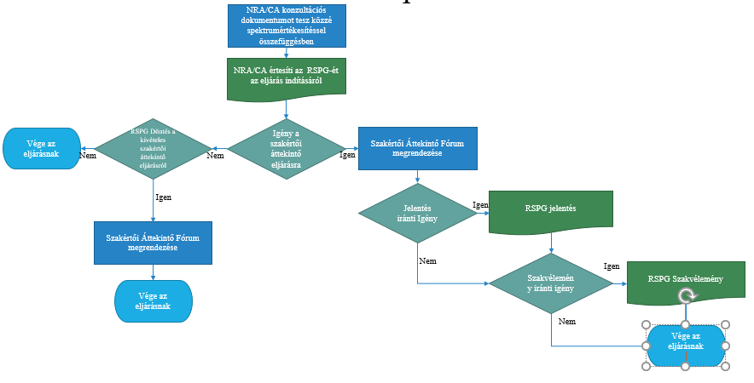
3. ábra
A Kódex 35. Cikk szerinti Szakértői áttekintő eljárás folyamatábrája
4.7. RSPG jószolgálat
Az RSPG jószolgálati munkacsoportja a legrégebben működő munkacsoport. Az érintett tagállamok felkérésére a határövezeti frekvenciakoordinációs problémákkal foglalkozik. A mobil felhasználás 800 MHz-es frekvenciasávban történő bevezetése okozott nehézségeket egyes tagállamokban szomszédos tagállambeli műsorszóró felhasználás miatt. Ezekben a koordinációs egyeztetésekben játszott eredményesen mediátor szerepet az RSPG. A megoldás azonban jelentős erőfeszítéseket igényel és időben hosszasan elnyúlt. Így egy tagállam, nevezetesen Olaszország problémája 5 másik tagállamot hátráltatott, azaz dominóhatást gyakorolva késleltette a harmonizált használat összeurópai bevezetését. Ezen tapasztalaton okulva, a Kódexben már szerepel annak a lehetősége, hogy harmonizált, szélessávra is használható frekvenciasávok esetén, amennyiben valamely tagállam káros zavart okozva hátráltat egy másik tagállamot, és nem sikerül a szabályozás adta egyéb segítségekkel sem megtalálni a megoldást, a Bizottság a vita feloldására, a káros zavarás megszüntetése érdekében az érintett tagállamokat kötő határozatot hozhat. Azonban a Bizottság döntéshozatalának számos feltétele van. Így csak akkor járhat el a Bizottság, ha azt az érintett tagállam kéri. Az érintett tagállam is először a megszokott egyeztetési utakat köteles igénybe venni és csak azok eredménytelensége esetén veheti igénybe ezt a segítséget. A határozathozatal során a Bizottság a lehető legnagyobb mértékben figyelembe kell, hogy vegye az RSPG összehangolt megoldást javasló véleményét, amennyiben az rendelkezésre áll. A határozat címzettjei a megoldatlan káros zavarás problémája által érintett tagállamok lehetnek.
A 700 MHz-es frekvenciasávban a műsorszórás leállítása és vezeték nélküli szélessávú elektronikus hírközlési szolgáltatás bevezetése érdekében szükséges spektrum rendelkezésre bocsájtásának határideje 2020 júniusa. Magyarország földrajzi fekvésénél fogva nincs egyszerű helyzetben, így ugyan másik tagállam miatt nem várható Bizottsági határozathozatal, de nem uniós tagállamok frekvenciafelhasználása miatt, uniós asszisztenciára még szükség lehet, annak érdekében, hogy az ország teljes területén mihamarabb elérhető legyen az 5G.
5. Összefoglalás
Összességében megállapíthatjuk, hogy ugyan forradalmi változást nem hozott a Kódex a rádióspektrum-gazdálkodás területén, de az új szabályok, a jelenleg hatályos előírásokhoz képest történt módosítások hosszú távon javíthatnak is a befektetők helyzetén. Azt egyértelműen kijelenthetjük, hogy az 5G mihamarabbi bevezetésében nem játszik kritikus szerepet a Kódex és annak nemzeti jogrendbe építése, viszont hosszú távon kedvezően befolyásolja a vezeték nélküli elektronikus hírközlési szolgáltatásokhoz szükséges rádióspektrum használatát. Ha nem is kizárólag a Kódex eredményeként, de azzal mindenképpen összefüggésben növekszik a tagállamok közötti együttműködés spektrumpolitikáik megalkotása, stratégiai céljaik meghatározása során, különösen a mobil szolgáltatásokra felhasználható frekvenciasávok esetén, elismerve a nemzeti piacaik sajátosságait.
Dr. Ulelay Emilia a Nemzeti Média- és Hírközlési Hatóság Frekvencia- és Azonosítógazdálkodási Főosztályának főosztályvezető-helyettese. A hírközlési ágazat szabályozásával 1998 óta foglalkozik jogászként. A HIF Jogszabályelőkészítő főosztályán kezdte pályafutását. 2003 óta köteleződött el a spektrumgazdálkodás mellett. A hazai állami frekvenciagazdálkodási feladatok közül a stratégia- és jogszabály-alkotási munkákban aktív. A nemzetközi szervezetek közül a CEPT ECC (Európai Hírközlési Bizottság) az EU spektrumszabályozás területén működő kommitológiai bizottságában, a Rádióspektrum Bizottságban (Radio Spectrum Committee, RSC), valamint a Bizottság magas szintű tanácsadó csoportjában, a Rádióspektrum Politikai Csoportban (Radio Spectrum Policy Group, RSPG) képviseli a magyar érdekeket. Az RSPG 2018. évi és azt követő időszakára elfogadott munkatervben az EECC (Európai Elektronikus Hírközlési Kódex) munkatervi pont 3 felelős „előadójának” (társ-rapportőreinek) egyike.
Title:
Impact of the European Electronic Communications Code on radio spectrum management

Abstract:
With the publication of the European Electronic Communications Code in December 2018, the 24 months available to Member States have begun to transpose it into their national legal frameworks for the sector. There have also been a number of changes in the field of radio spectrum management, of which this paper intends to review the most important new regulatory elements in the article, examining its possible impact, especially with regard to the introduction of 5G.

Keywords: European Electronic Communications Code, radio spectrum management, 5G, Peer review

Európai Bizottság – Sajtóközlemény: Az Unió helyzete 2016-ban: a Bizottság megteremti a feltételeit annak, hogy növekedjen a polgárok és a vállalkozások rendelkezésére álló internetkapcsolatok száma és minősége, Strasbourg, 2016. szeptember 14., europa.eu/rapid/press-release_IP-16-3008_hu.pdf .
676/2002/EK határozat (rádióspektrum-határozat), 2002/622/EK határozat (rádiófrekvencia-politikával foglalkozó csoportra vonatkozó határozat), valamint a többéves rádióspektrum-politikai program létrehozásáról szóló 243/2012/EU határozat.
RSPG: Radio Spectrum Policy Group – Rádióspektrum Politikai Csoport. (A rádiófrekvencia-politikával foglalkozó csoport létrehozásáról szóló 2002. július 26-i 2002/622/EK bizottsági határozattal létrehozott Rádióspektrum Politikai Csoport (RSPG) tanácsadói minőségben a rádióspektrum európai stratégiai kérdéseivel foglalkozik.)
Az Európai Parlament és Tanács 2018/1972 irányelve (2018. december 11.) az Európai Elektronikus Hírközlési Kódex létrehozásáról (HL L 321, 2018.12.17., 36. o.).
Bizottsági közlemény (összefoglaló keretdokumentum): Connectivity for a Competitive Digital Single Market – towards a European Gigabit Society - Az összekapcsoltság a versenyképes digitális egységes piac szolgálatában: Úton a gigabitalapú európai információs társadalom felé c. bizottsági közlemény, COM(2016) 587 végleges.
Bizottsági közlemény (Cselekvési terv): Action Plan Communication and Staff Working Document: 5G for Europe - 5G Európa számára c. cselekvési tervről szóló bizottsági közlemény COM(2016) 588 végleges.
Az Európai Parlament és a Tanács 676/2002/EK határozata (2002. március 7.) az Európai Közösség rádióspektrum-politikájának keretszabályozásáról (rádióspektrum-határozat) (HL L 108., 2002.4.24. 1. o.)
A Bizottság 2002. július 26-i 2002/622/EK határozata (2002. július 26.) a rádiófrekvencia-politikával foglalkozó csoport létrehozásáról (HL L 198., 2002.7.27., 49. o.).
Az Európai Parlament és a Tanács 243/2012/EU határozata (2012. március 14.) egy többéves rádióspektrum-politikai program létrehozásáról (HL L 81., 2012.3.21., 7. o.).
https://ec.europa.eu/digital-single-market/en/news/radio-spectrum-cept-mandates-0
CEPT: Conférence européenne des Administrations des postes et des télécommunications – Postai és Távközlési Igazgatások Európai Értekezlete.
Az Európai Parlament és a Tanács (EU) 2017/899 határozata (2017. május 17.) a 470–790 MHz frekvenciasáv Unión belüli használatáról (HL L 138., 2017.5.25., 131. o.).

